>Facultad de Ingeniería | Universidad de Buenos Aires

**75.09 | Análisis de la Información**

**Trabajo Práctico 2 – 2° cuatrimestre, 2021**

**Remises DON POCHO**

| **Grupo Nº1** | **Hojman de la Rosa Joaquin Guido** | **102264** |
| --- | --- | --- |
| **Vázquez Lareu Román** | **100815** |
| **Nicolas Hazan** | **100849** |
| **González Matías Ignacio** | **104913** |
| **Rocio Tardá** | **103883** |
| **Agustin Tardá** | **100932** |
| **Schmidt Agustina** | **103409** |
| **Julián Cassi** | **96978** |

**OBJETIVO**

Atender los pedidos de traslado en vehículo y registrar a los clientes nuevos que requieran los servicios de remises “DON POCHO”. A su vez llevar un registro de los pedidos de traslado, de los cobros, de las encuestas realizadas a los clientes por los choferes y un registro detallado de las unidades.

**HIPÓTESIS**

1. La carga al sistema de los formularios completados por los pasajeros está fuera del alcance.
2. La carga al sistema del registro de los cobros de los choferes está fuera del alcance.
3. La carga al sistema del registro detallado de los vehículos está fuera del alcance.
4. No hay otros reportes o informes para hacer que no estén enumerados.
5. Los costos de las prestaciones de servicios no varían según el cliente.
6. Se puede cancelar cualquier viaje que no haya iniciado.
7. Se puede reprogramar cualquier viaje que no haya iniciado.
8. Se considera que se inicia el viaje cuando el pasajero se sube al vehículo.

**ALCANCE**

| Macroproceso | Funcionalidad | Alcance |
| --- | --- | --- |
| **Gestión de pedidos de traslados** |  |  |
|  | Ingresar pedido de un cliente | SI |
|  | Modificar pedido de un cliente | SI |
|  | Dar de baja pedido de un cliente | SI |
| **Gestión de clientes** |  |  |
|  | Ingresar datos de un cliente | SI |
|  | Modificar datos de un cliente | SI |
|  | Dar de baja datos de un cliente | NO |
| **Gestión de facturación** |  |  |
|  | Definir campos del talonario de “Prestación de Servicios” | SI |
|  | Ingresar talonario de “Prestación de Servicios” | SI |
| **Gestión de encuestas** |  |  |
|  | Generar encuestas | SI |
|  | Ingresar encuestas | SI |
|  | Listar encuestas | SI |
|  | Generar gráficos sobre los datos | NO |
|  | Mostrar valoraciones por vehículo | NO |
| **Gestión de unidades** |  |  |
|  | Ingresar detalles de una unidad | SI |
|  | Actualizar detalles de una unidad | SI |
|  | Dar de baja una unidad | SI |

**DIAGRAMAS DE ACTIVIDADES  
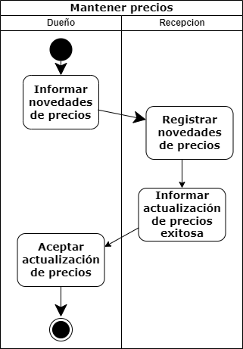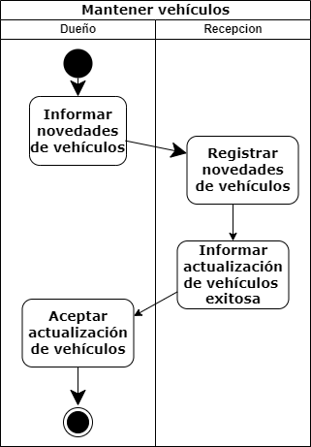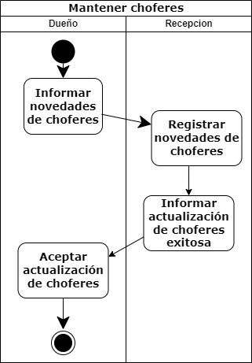**

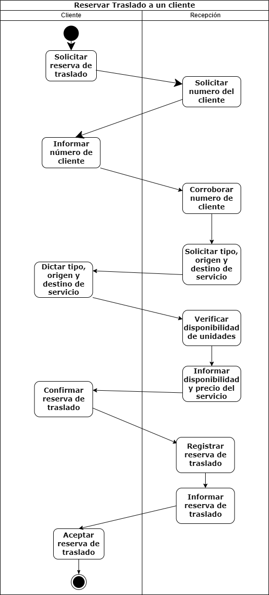

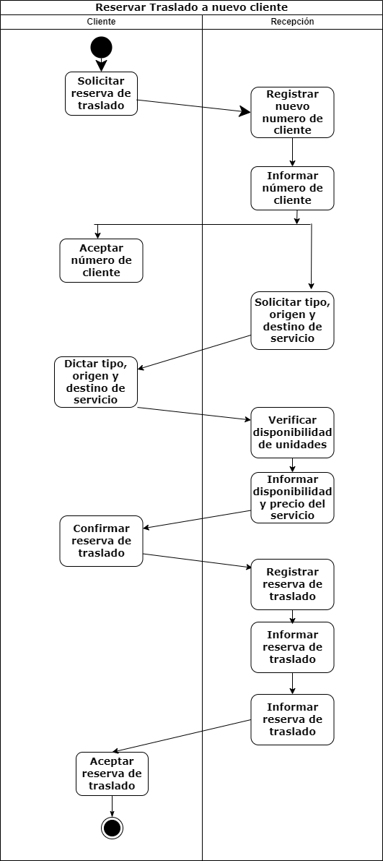

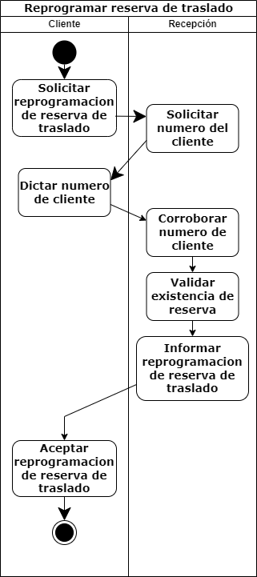

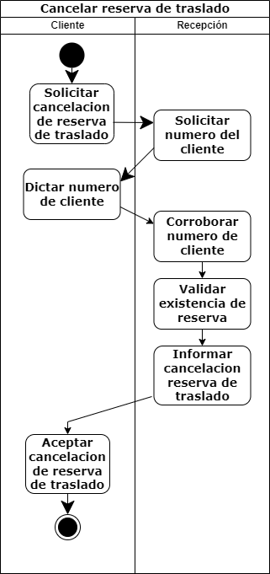

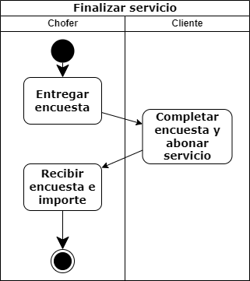

**ACTORES**

1. Cliente.
2. Chofer.
3. Dueño.

**DIAGRAMA CASOS DE USO**

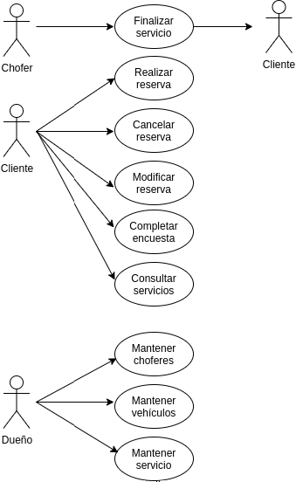

**CASOS DE USO**

**Nombre del Caso de uso:**

Realizar reserva.

**Descripción:**

Describe cómo el cliente registra una reserva de traslado.

**Actores Participantes:**

* Cliente

**Precondiciones:**

* Los precios deben estar actualizados.

**Flujo Básico:**

1. El caso de uso comienza cuando el actor Cliente solicita realizar una reserva de traslado.
2. El sistema le solicita al actor Cliente el número del cliente.

* Si tiene número de cliente, ejecutar subflujo S1 Brindar número.
* Si no tiene número de cliente, ejecutar subflujo S2 Solicitar registro.

1. El sistema le solicita al actor Cliente el tipo, origen y destino del servicio.
2. El actor Cliente informa al sistema el tipo, origen y destino del servicio.
3. El sistema verifica la disponibilidad de unidades y se la informa al actor Cliente junto con el precio del servicio.
4. El actor Cliente confirma la reserva del traslado.
5. El sistema registra la reserva de traslado. **{Fin caso de uso}**

**Subflujos**

**S1 Brindar número**

1. El actor Cliente le brinda el número de cliente al sistema.
2. El sistema corrobora el número de cliente.
3. El caso de uso continúa en el paso 3 del flujo invocante.

**S2 Solicitar registro**

1. El actor Cliente solicita registro al sistema.
2. El sistema registra el número de cliente y lo informa al actor Cliente.
3. El actor Cliente recibe el número de cliente
4. El caso de uso continúa en el paso 3 del flujo invocante.

**Postcondiciones:**

no existen.

**Nombre del Caso de uso:**

Cancelar reserva

**Descripción:**

Describe cómo el cliente cancela una reserva de traslado.

**Actores Participantes:**

* Cliente

**Precondiciones:**

* Existe una reserva válida a nombre del cliente

**Flujo Básico:**

1. El caso de uso comienza cuando el actor Cliente solicita cancelar una reserva de traslado.
2. El sistema solicita el número de cliente.
3. El actor Cliente ingresa el número de cliente.
4. El sistema corrobora que exista el número de cliente.
5. El sistema valida la existencia de una reserva asociada a ese número de cliente.
6. El sistema cancela la reserva de traslado y se lo informa al cliente.
7. El actor Cliente acepta la cancelación de la reserva de traslado. **{Fin caso de uso}**

**Flujos de Excepción:**

**E1 Identificador inválido**

1. El sistema emite un mensaje indicando que no existen reservas del número de cliente ingresado.

**Postcondiciones:**

El viaje fue cancelado.

**Nombre del Caso de uso:**

Mantener servicio

**Descripción:**

Describe cómo el dueño mantiene los precios actualizados.

**Actores Participantes:**

* Dueño

**Precondiciones:**

* No existen

**Flujo Básico:**

1. El caso de uso comienza cuando el actor dueño solicita una modificación de precios.
2. El sistema solicita al actor dueño los precios a modificar.
3. El actor dueño informa los precios a modificar y su valor actualizado.
4. El sistema solicita confirmación de la acción de modificación de los precios.
5. El Actor dueño confirma la acción de modificación.

**Postcondiciones:**

No existen.

**Nombre del Caso de uso:**

Mantener choferes

**Descripción:**

Describe cómo el dueño mantiene los choferes actualizados

**Actores Participantes:**

* Dueño

**Precondiciones:**

* No existen

**Flujo Básico:**

1. El caso de uso comienza cuando el actor Dueño elige Mantener choferes.
2. El sistema muestra las opciones “Consulta”, “Alta”, “Baja”, “Modificación”
3. El actor dueño selecciona una opción:

* Si la opción elegida es “Consulta”, ejecutar subflujo S1 Consulta
* Si la opción elegida es “Alta”, ejecutar subflujo S2 Alta
* Si la opción elegida es “Baja”, ejecutar subflujo S3 Baja
* Si la opción elegida es “Modificación”, ejecutar subflujo S4 Modificación

**{Fin Caso de Uso}**

1. El caso de uso termina

**Subflujos**

**S1 Consulta**

1. El sistema solicita el identificador del chofer.
2. El actor dueño ingresa el identificador del chofer.
3. El sistema comprueba que existe una instancia del chofer con el

identificador ingresado (E1 Identificador inválido).

1. El sistema muestra los datos de la instancia.
2. El actor dueño revisa los datos presentados.
3. El caso de uso continúa en el flujo básico en **{Fin Caso de Uso}**

**S2 Alta**

1. El sistema solicita el nombre, apellido, edad, DNI, número, tipo y fecha de vencimiento de la licencia de conducir.
2. El actor dueño ingresa el nombre, apellido, edad, DNI, número, tipo y fecha de vencimiento de la licencia de conducir.
3. El sistema verifica que los datos sean válidos. (E2 Datos de chofer inválidos)
4. El sistema almacena los datos ingresados.
5. El caso de uso continúa en el flujo básico en **{Fin Caso de Uso}**

**S3 Baja**

1. El sistema solicita el identificador del chofer.
2. El actor dueño ingresa el identificador del chofer.
3. El sistema comprueba que existe una instancia del chofer con el

identificador ingresado (E1 Identificador inválido).

1. El sistema solicita confirmación de la acción de baja.
2. El actor dueño confirma la acción de baja.
3. El sistema elimina los datos almacenados y emite un mensaje que indica que los datos han sido eliminados.
4. El caso de uso continúa en el flujo básico en **{Fin Caso de Uso}**

**S4 Modificación**

1. El sistema solicita el identificador del chofer
2. El actor dueño ingresa el identificador del chofer.
3. El sistema comprueba que existe una instancia del chofer con el

identificador ingresado (E1 Identificador inválido).

1. El actor chofer modifica los datos consultados e indica que los mismos deben ser actualizados.
2. El sistema solicita confirmación de la acción de modificación de los datos

almacenados.

1. El Actor chofer confirma la acción de modificación.

**Nombre del Caso de uso:**

Mantener vehículos

**Descripción:**

Describe cómo el dueño mantiene los vehículos actualizados

**Actores Participantes:**

* Dueño

**Precondiciones:**

* No existen

**Flujo Básico:**

1. El caso de uso comienza cuando el actor Dueño elige Mantener vehículos .
2. El sistema muestra las opciones “Consulta”, “Alta”, “Baja”, “Modificación”
3. El actor dueño selecciona una opción:
   * Si la opción elegida es “Consulta”, ejecutar subflujo S1 Consulta
   * Si la opción elegida es “Alta”, ejecutar subflujo S2 Alta
   * Si la opción elegida es “Baja”, ejecutar subflujo S3 Baja
   * Si la opción elegida es “Modificación”, ejecutar subflujo S4 Modificación

**{Fin Caso de Uso}**

1. El caso de uso termina

**Subflujos**

**S1 Consulta**

1. El sistema solicita el identificador del vehículo.
2. El actor dueño ingresa el identificador del vehículo.
3. El sistema comprueba que existe una instancia del vehículo con el
4. identificador ingresado (E1 Identificador inválido).
5. El sistema muestra los datos de la instancia.
6. El actor dueño revisa los datos presentados.
7. El caso de uso continúa en el flujo básico en **{Fin Caso de Uso}**

**S2 Alta**

1. El sistema solicita la patente, modelo, color y año de fabricación del vehículo.
2. El actor dueño ingresa patente, modelo, color y año de fabricación del vehículo.
3. El sistema verifica que los datos sean válidos. (E2 Datos del vehículo inválidos)
4. El sistema almacena los datos ingresados.
5. El caso de uso continúa en el flujo básico en **{Fin Caso de Uso}**

**S3 Baja**

1. El sistema solicita el identificador del vehículo .
2. El actor dueño ingresa el identificador del vehículo .
3. El sistema comprueba que existe una instancia del vehículo con el
4. identificador ingresado (E1 Identificador inválido).
5. El sistema solicita confirmación de la acción de baja.
6. El actor dueño confirma la acción de baja.
7. El sistema elimina los datos almacenados y emite un mensaje que indica que los datos han sido eliminados.
8. El caso de uso continúa en el flujo básico en **{Fin Caso de Uso}**

**S4 Modificación**

1. El sistema solicita el identificador del vehículo.
2. El actor dueño ingresa el identificador del vehículo.
3. El sistema comprueba que existe una instancia del vehículo con el
4. identificador ingresado (E1 Identificador inválido).
5. El actor chofer modifica los datos consultados e indica que los mismos deben ser actualizados.
6. El sistema solicita confirmación de la acción de modificación de los datos
7. almacenados.
8. El Actor chofer confirma la acción de modificación.

**Nombre del Caso de uso:**

Modificar reserva.

**Descripción:**

Describe cómo el cliente modifica una reserva de traslado.

**Actores Participantes:**

* Cliente

**Precondiciones:**

* Los precios deben estar actualizados.
* El cliente tiene una reserva activa y no iniciada.

**Flujo Básico:**

1. El caso de uso comienza cuando el actor Cliente solicita modificar una reserva de traslado.
2. El sistema le solicita al actor Cliente el número del cliente.

* Si el número de cliente no existe, ejecuta **{Fin Caso de Uso}**.
* Si la reserva no existe, ejecuta **{Fin Caso de Uso}**.

1. El sistema le solicita al actor Cliente las modificaciones del servicio.
2. El actor Cliente informa las modificaciones del servicio.
3. El sistema verifica la disponibilidad de unidades y se la informa al actor Cliente junto con el precio del servicio.
4. El actor Cliente confirma la modificación del traslado.
5. El sistema registra la modificación de traslado. **{Fin caso de uso}**

**Nombre del Caso de uso:**

Finalizar servicio

**Descripción:**

Describe cómo el chofer finaliza el servicio de traslado.

**Actores Participantes:**

* Cliente
* Chofer

**Precondiciones:**

* Los precios deben estar actualizados.
* El servicio de traslado debe estar en curso.

**Flujo Básico:**

1. El caso de uso comienza cuando el actor Chofer entrega al actor Cliente la encuesta.
2. El actor Cliente completa la encuesta y abona el servicio de traslado.
3. El actor Chofer recibe la encuesta y el importe del servicio de traslado. **{Fin caso de uso}**

**Postcondiciones:**

No existen.

**HISTORIAS DE USUARIO**

1. **Reservar Viaje**

COMO cliente

QUIERO reservar un viaje

PARA movilizarme en vehículo, en cierta fecha y hasta cierto destino.

Criterios de aceptación:

* Algún chofer DEBE estar disponible en la fecha solicitada. Caso contrario, se mostrará un mensaje de error.
* Los datos personales del cliente DEBEN ser válidos. Caso contrario, se mostrará un mensaje de error.
* Si el chofer está disponible y los datos son válidos, se realiza la reserva.

1. **Dar de baja la reserva**

COMO cliente

QUIERO dar de baja una reserva existente

PARA no hacer uso del mismo.

Criterios de aceptación:

* La reserva DEBE existir. Caso contrario, se mostrará mensaje de error.
* Si la reserva existe, se realiza exitosamente la baja.

1. **Modificar reserva**

COMO cliente

QUIERO modificar reserva existente

PARA movilizarme en otra fecha o en otro destino.

Criterios de aceptación:

* La reserva DEBE existir. Caso contrario, se mostrará mensaje de error.
* DEBE haber disponibilidad de algún chofer en la nueva fecha.
* Si la reserva existe y hay disponibilidad, se realiza exitosamente la modificación.

1. **Mantener vehículos**

COMO dueño

QUIERO mantener actualizada la información de los vehículos

PARA llevar registro de los mismos.

Criterios de aceptación:

no tiene

1. **Mantener servicios**

COMO dueño

QUIERO mantener actualizada la información de los servicios

PARA llevar registro de los mismos.

Criterios de aceptación:

no tiene

**DIAGRAMA DE CLASES**

